唐山市科协
2020年度部门概况及预算说明
按照《预算法》、《地方预决算公开操作规程》和《河北省省级预算公开办法》规定，现将唐山市科学技术协会2020年部门预算公开如下：

一、部门职责和机构设置情况
（一）部门职责
根据唐机编字【2002】73号文件，唐山市机构编制委员会关于印发《唐山市科学技术协会机关主要职责、内设机构和人员编制方案》的通知。
1.开展学术交流、活跃学术思想、促进学科发展和人才成长。
2.组织、协调、规划和指导全市科协系统的科普工作，普及科学知识，传播科学思想和科学方法，示范、推广先进技术，开展青少年科技教育活动。
3.维护科技工作者的合法权益，反映科技工作者的意见和要求，组织科技工作者参与科技政策、地方性法规的拟定和国家事务的政治协商、科学决策和民主监督工作。
4.奖励优秀科技工作者，举荐人才。
5.科技工作者开展科学论坛，提出政策建议，促进决策科学化、民主化。
6.开展对科技工作者的继续教育和培训工作，建设“科技工作者之家”。
7.负责市级学会的组织管理、日常联系和科技类社会团会的指导工作。
8.开展反对伪科学、反科学的活动。
9.发展与香港、澳门特别行政区和台湾地区科技界及海外科技团体、科技工作者的交流和联系。
10.承担市委、市政府交办的有关事项。
11.发挥科技馆对青少年的科学普及。
12.开展科技干部进修学院对科技工作者培训。
（二）机构设置情况
唐山市科学技术协会单位规格及性质为参照公务员法管理事业单位，经费保障形式为财政性资金基本保证经费，包括普及部、学会部、办公室。纳入预算管理的核算单位共3个，包括唐山市科技干部进修学院、唐山市科技工作者服务中心、唐山科技馆，单位规格及性质为财政性资金基本保证经费的事业单位，经费保障形式为财政性资金基本保证经费。
二、部门预算安排总体情况
（一）收入说明
2020年我单位预算总收入3150.1万元，全部为一般公共预算收入。
（二）支出说明
2020年我单位预算支出3150.1万元，其中：基本支出1236.22万元，包括人员经费528.15万元和公用经费708.07万；项目支出1913.88万元，包括本级科普项目支出、科技馆运营管理服务和房屋租赁支出。2019年决算支出数1966.70万元，2020年预算与2019年决算数相比，减少1183.4万元，主要原因是项目支出科技馆装修布展工程减少，公用经费有所削减。
（三）比上年增减情况
与2019年相比，2020年我单位收支总预算减少1743.56万元，主要原因为人员经费增加12.79万元，主要原因是人员职务级别变化，对应的工资福利支出和对个人家庭补助支出增加，公用经费减少320.23万元，主要原因是厉行节约，压减一般性支出，项目支出减少1436.12万元，原因是科技馆装修布展工程减少。其中：

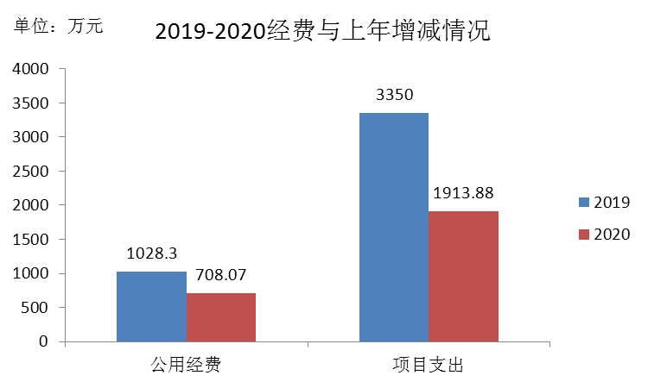

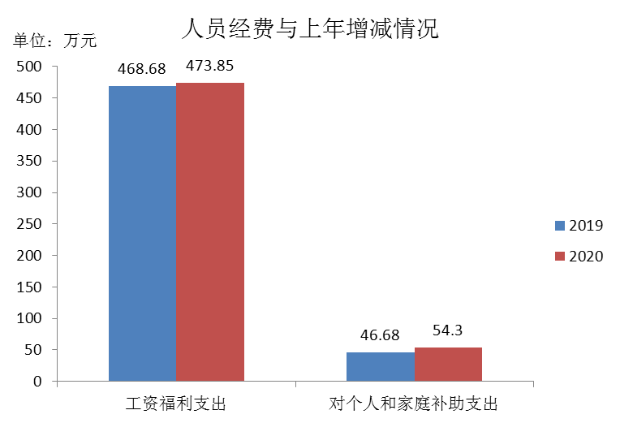

三、机关运行经费安排情况
2020年我部门机关运行经费预算为708.07万元。机关运行经费是指各部门的公用经费，主要包括办公费、印刷费、咨询费、水费、电费、邮电费、取暖费、物业管理费、差旅费、维修（护）费、租赁费、会议费、培训费、公务接待费、劳务费、委托业务费、工会经费、福利费、公务用车运行维护费、其他交通费、其他商品和服务支出。
四、财政拨款“三公”经费预算情况
2020年我单位“三公”经费预算安排5.96万元，较上年预算减少11.11，主要原因是厉行节约，压减一般性支出以及所属事业单位公务用车取消。
。具体安排情况为：
（一）公务用车购置及运行费。主要是公车运行维护经费安排5.28万元，较上年减少10.92万元，原因是所属事业单位公务用车取消。
①公务用车购置为0元，与上年持平，我部门无公务用车购置计划。
公车运行维护经费安排5.28万元，比上年减少10.92万元，原因是所属事业单位公务用车取消。
（二）公务接待费。安排0.68万元，较上年减少0.19万元，原因是厉行节约，压减一般性支出。
（三）因公出国（境）费安排0万元，与上年持平，无增减变动，主要原因是我部门无因公出国（境）计划。

五、绩效预算信息
（一）部门总体绩效目标
把握京津冀协同发展新机遇，搭建科技信息推送、产学研协作发展、大众创业万众创新、京津冀协同发展、科学决策咨询五大平台，深入推进《全民科学素质行动计划纲要》，科普经费主要面向农民、社区居民、青少年、领导干部和公务员等重点人群，开展科普惠农、科普益民等重点科普活动，开展科普日、科技周、减灾日、三下乡等系列科普活动。搭建为科技工作者服务、为企业服务、为提高全民科学素质服务三大平台；深入实施创新驱动、科学普及、广泛协作、青少年科技教育四大系统工程；建设科技智囊、科技人才、科技信息、科技企业、青少年科技后备人才五个“库”。
（二）目标规划及保障措施
加强科协资产管理，推动科学技术普及工作，开展市科协信息化建设，科协干部培训与能力提升和财务管理与内部控制体系等方面的研究。

预算项目绩效表
405002 唐山市科学技术协会

项目编码 | 405002B15DX0001 |  | 项目名称 | 科普专项经费
项目资金主要用途 | 预算数100万。其中：财政资金100万元，其他资金0万元。根据河北省人民政府办公厅《关于印发河北省全民科学素质行动计划实施方案（2016-2020年）的通知》（冀政办发[2016]14号），建议2020年市本级安排科普专项资金100万元，用于科普宣传、科普惠农、科普益民和科普进学校等项目。
资金支出计划(累计进度%) | 第一季度 |  | 第二季度 | 第三季度 | 第四季度
资金支出计划(累计进度%) | 20.00 |  | 40.00 | 70.00 | 100.00
职责活动 | 实施《全民科学素质行动计划纲要》，改善科普设施，提升科普能力，开展多种形式的科普活动。
绩效目标 | 以习近平新时代中国特色社会主义思想为指导，紧紧围绕唐山“高质量发展”，加强科技工作者思想政治引领，全面提升科协系统的凝聚力，全力推进科技馆高质量运营，高水平服务科技创新，助力乡村振兴战略和扶贫攻坚，广泛深入进行科普宣传，拓宽为科技工作者服务渠道，全方位创新科普方式，打造青少年科技教育创新品牌，加强科普阵地建设，建设“科技工作者之家”。
一级指标 | 二级指标 | 三级指标 | 绩效指标描述 | 指标值 | 指标值确定依据
产出指标 | 数量指标 | 发展科协个人会员 | 加强与科技工作者的联系和沟通，发展科技工作者进入科协成为个人会员 | 市级科协个人会员=700名，县级会员=1400名 | 《唐山市科协系统深化改革实施方案》
产出指标 | 质量指标 | 开展科技下乡、科普惠农等科普宣传 | 以2019“全国科技工作者日”“全国科普日”“双创活动周”为主要节点，组织开展系列科普宣传活动 | 大型科普宣传次数=5次，宣传群众＝20万人次 | 《唐山市科协系统深化改革实施方案》
产出指标 | 时效指标 | 2020年全年 | 科普经费100万用于科普宣传、惠农益民和科普进校园等项目 | 2020年12月底前 | 《唐山市科协系统深化改革实施方案》
产出指标 | 成本指标 | 100万 | 科普经费100万 | 100万 | 《唐山市科协系统深化改革实施方案》
效果指标 | 经济效益指标
效果指标 | 社会效益指标
效果指标 | 生态效益指标
效果指标 | 可持续影响指标
满意度指标 | 服务对象满意度指标 | 推进承接政府转移职能工作，鼓励学会承办政府委托的工作和购买服务 | 常态化推进承接政府转移职能工作，鼓励学会承办政府委托的工作和购买服务 | 学会承办政府委托的工作和购买服务满意率=90% | 《唐山市科协系统深化改革实施方案》

项目编码 | 405002B19DX0002 |  | 项目名称 | 唐山科技馆运营服务管理和房租租赁
项目资金主要用途 | 预算数1813.88万元。其中：财政资金1813.88万元，其他资金0万元，主要用于唐山科技馆社会化运营服务和科技馆场馆的房租租赁费
资金支出计划(累计进度%) | 第一季度 |  | 第二季度 | 第三季度 | 第四季度
资金支出计划(累计进度%) | 25.00 |  | 50.00 | 75.00 | 100.00
职责活动 | 保障科技馆正常运营
绩效目标 | 科技馆社会化运营，由社会第三方组织运营能更好的发挥科技馆的科普宣传作用，提高全民科学素养，节省财政开支。
一级指标 | 二级指标 | 三级指标 | 绩效指标描述 | 指标值 | 指标值确定依据
产出指标 | 数量指标 | 年参观人数20万人次 | 科技馆全年运营，保证参观人数 | 参观人数20万 | 根据其他省市同体量科技馆参观人数
产出指标 | 质量指标 | 科技馆两年安全运营 | 在保证参观人数的同时，保证参观质量及安全 | 100% | 根据其他省市同体量科技馆运营标准
产出指标 | 时效指标 | 2020年全年 | 2020年提高科技馆整体运营能力 | 2020年底完成 | 根据其他省市同体量科技馆运营标准
产出指标 | 成本指标 | 1813.88万元 | 唐山市科技馆运营服务费625.88万元，房租租赁费1188万 | 1813.88万元 | 社会化运营投标文件
效果指标 | 经济效益指标
效果指标 | 社会效益指标
效果指标 | 生态效益指标
效果指标 | 可持续影响指标
满意度指标 | 服务对象满意度指标 | 优 | 服务对象满意度 | 优 | 调查问卷

六、政府采购预算情况
1、2020年，部门政府采购预算为1815.38万元，主要为信息中心专用相机、科技馆运营服务管理和房屋租赁费。

部门政府采购预算支出一览表

405唐山市科学技术协会
 |  |  |  |  |  |  |  |  |  |  |  | 单位：万元
单位名称 | 所属项目 |  |  |  |  | 政府采购目录序号 | 采购物品名称 | 产品规格 | 单位 | 单价(元) | 数量 | 经 费 来 源
单位名称 | 功能分类科目编码 | 项目名称 |  |  | 项目类型 |  |  |  |  |  |  | 合计 | 一般公共预算拨款安排
合计 |  |  |  |  |  |  |  |  |  |  |  | 1815.38 | 1815.38
唐山市科学技术协会 | 2060702 | 科普专项经费 |  |  | 专项项目 | A0202050104 | 专用照相机 | 尼康D810 | 台 | 15000 | 1 | 1.5 | 1.5
唐山市科学技术协会 | 2060705 | 唐山科技馆运营服务管理和房租租赁 |  |  | 专项项目 | C99 | 其他服务 | 合格 | 项 | 18138800 | 1 | 1813.88 | 1813.88

七、国有资产信息情况
1、截至2019年12月31日，我部门固定资产总额为 739.35 万元（具体情况见下表）。

唐山市科协固定资产占用情况表
 | 截至时间：2019年12月31日
项 目 | 数量 | 金额（万元）
资产总额 | — | 739.35
一、房屋（平方米） | 4426.2 | 207.26
其中：办公用房 | 4426.2 | 207.26
二、汽车（台、辆） | 4 | 86.88
三、单价在20万元以上的设备（台、套…） | 0 | 0
四、（1）其他固定资产 | — | 445.21

2、2019年纳入政府采购的拟购置固定资产为1.5万元，主要为主要为信息中心专用相机。
八、专业名词解释
1、基本支出：指为保障机构正常运转、完成日常工作任务而发生的人员支出和公用支出。
2、项目支出：指在基本支出之外为完成特定行政任务和事业发展目标所发生的支出。
3、“三公”经费：纳入省级财政预算管理的“三公”经费，是指省级部门用财政拨款安排的因公国（境）费、公务用车购置及运行费和公务接待费。其中，因公出国（境）费反映单位公务出国（境）
住宿费、旅费、伙食补助费、杂费、培训费等支出；公务用车购置及运行费反映单位公务用车购置及租用费、燃料费、维修费、过路过桥费、保险费、安全奖励费用等支出；公务接待费反映单位按规定开支的各类公务接待（含外宾接待）支出。
九、其他需说明的事项
我单位无政府性基金预算财政拨款收支和国有资本经营预算财政拨款收支，因此相关表格数据为零。

